|  |  |  |
| --- | --- | --- |
|  | TECNICATURA UNIVERSITARIA EN DISEÑO INTEGRAL DE VIDEOJUEGOS  FACULTAD DE INGENIERÍA  Universidad Nacional de Jujuy |  |

*Profesores:*

*Mg. Ing. Ariel Alejandro Vega*

Actividad

Análisis y Diseño

Apellido y Nombre

Toconas Oscar Luis Emanuel

LU / TUV000040

**FUNDAMENTOS DE PROGRAMACIÓN ORIENTADA A OBJETOS**

INDICE

Punto 1: Enunciado del punto 3

Desarrollo del punto 4

Conclusión 5

Fuentes bibliográficas 6

# Punto 1: Enunciado del punto

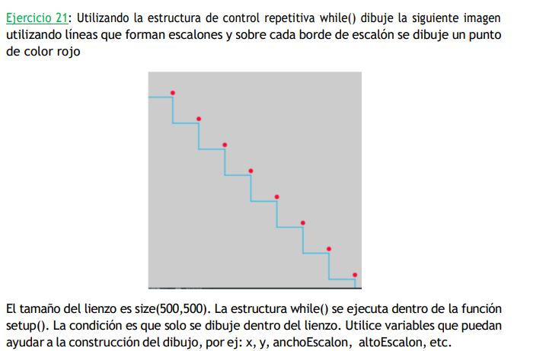

# Desarrollo del punto

**Definición del Problema**: formar escalones y encada borde de escalon dibujar un punto de color rojo

**Análisis**:

* Datos de Entrada: lineax = 60; lineax1 = 0; lineay = 60; lineay1 = 120; x = 60; y = 50; radio =10
* Datos de Salida: Dibujar escalones con un punto rojo encima
* Proceso:

¿Quién debe realizar el proceso?: el programador

¿Cuál es el proceso que realiza …?: Utilizando la estructura de control repetitiva while() dibujar escalones y encada borde de escalon dibujar un punto de color rojo

**Diseño**:

|  |
| --- |
| **ENTIDAD QUE RESUELVE EL PROBLEMA**: usuario |
| **VARIABLES**   * Lineax, lineax1, lineay, lineay1, x, y, radio: float // almacena números enteros |
| **NOMBRE ALGORITMO**:escalera_punto_rojo  **PROCESO DEL ALGORITMO**   1. Inicio 2. *Leer* lineax 3. *Leer lineax1* 4. Leer lineay 5. Leer lineay1 6. Leer x 7. Leer y 8. Leer radio 9. Dibujar línea (lineax, lineay, lineax, lineay1) 10. Dibujar línea (lineax1, lineay, lineax, lineay) 11. Dibujar línea lineax=lineax+60; 12. dibujar lineay=lineay + 60; 13. Dibujar lineay1=lineay1+60; 14. Dibujar lineax1=lineax1 + 60; 15. Dibujar circulo (x,y,radio) 16. x = x + 60; 17. y = y + 60; 18. fin |

# Conclusión

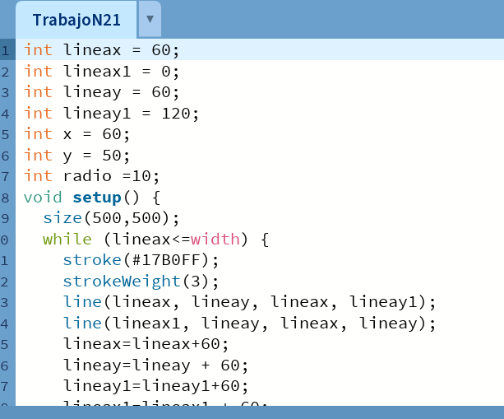

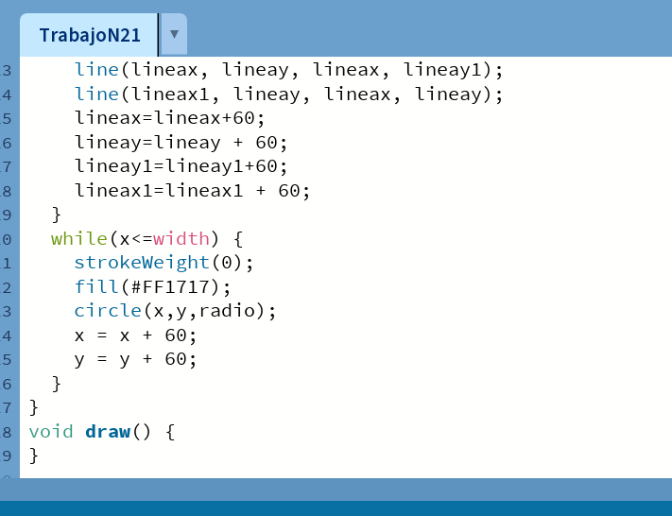

# Fuentes bibliográficas